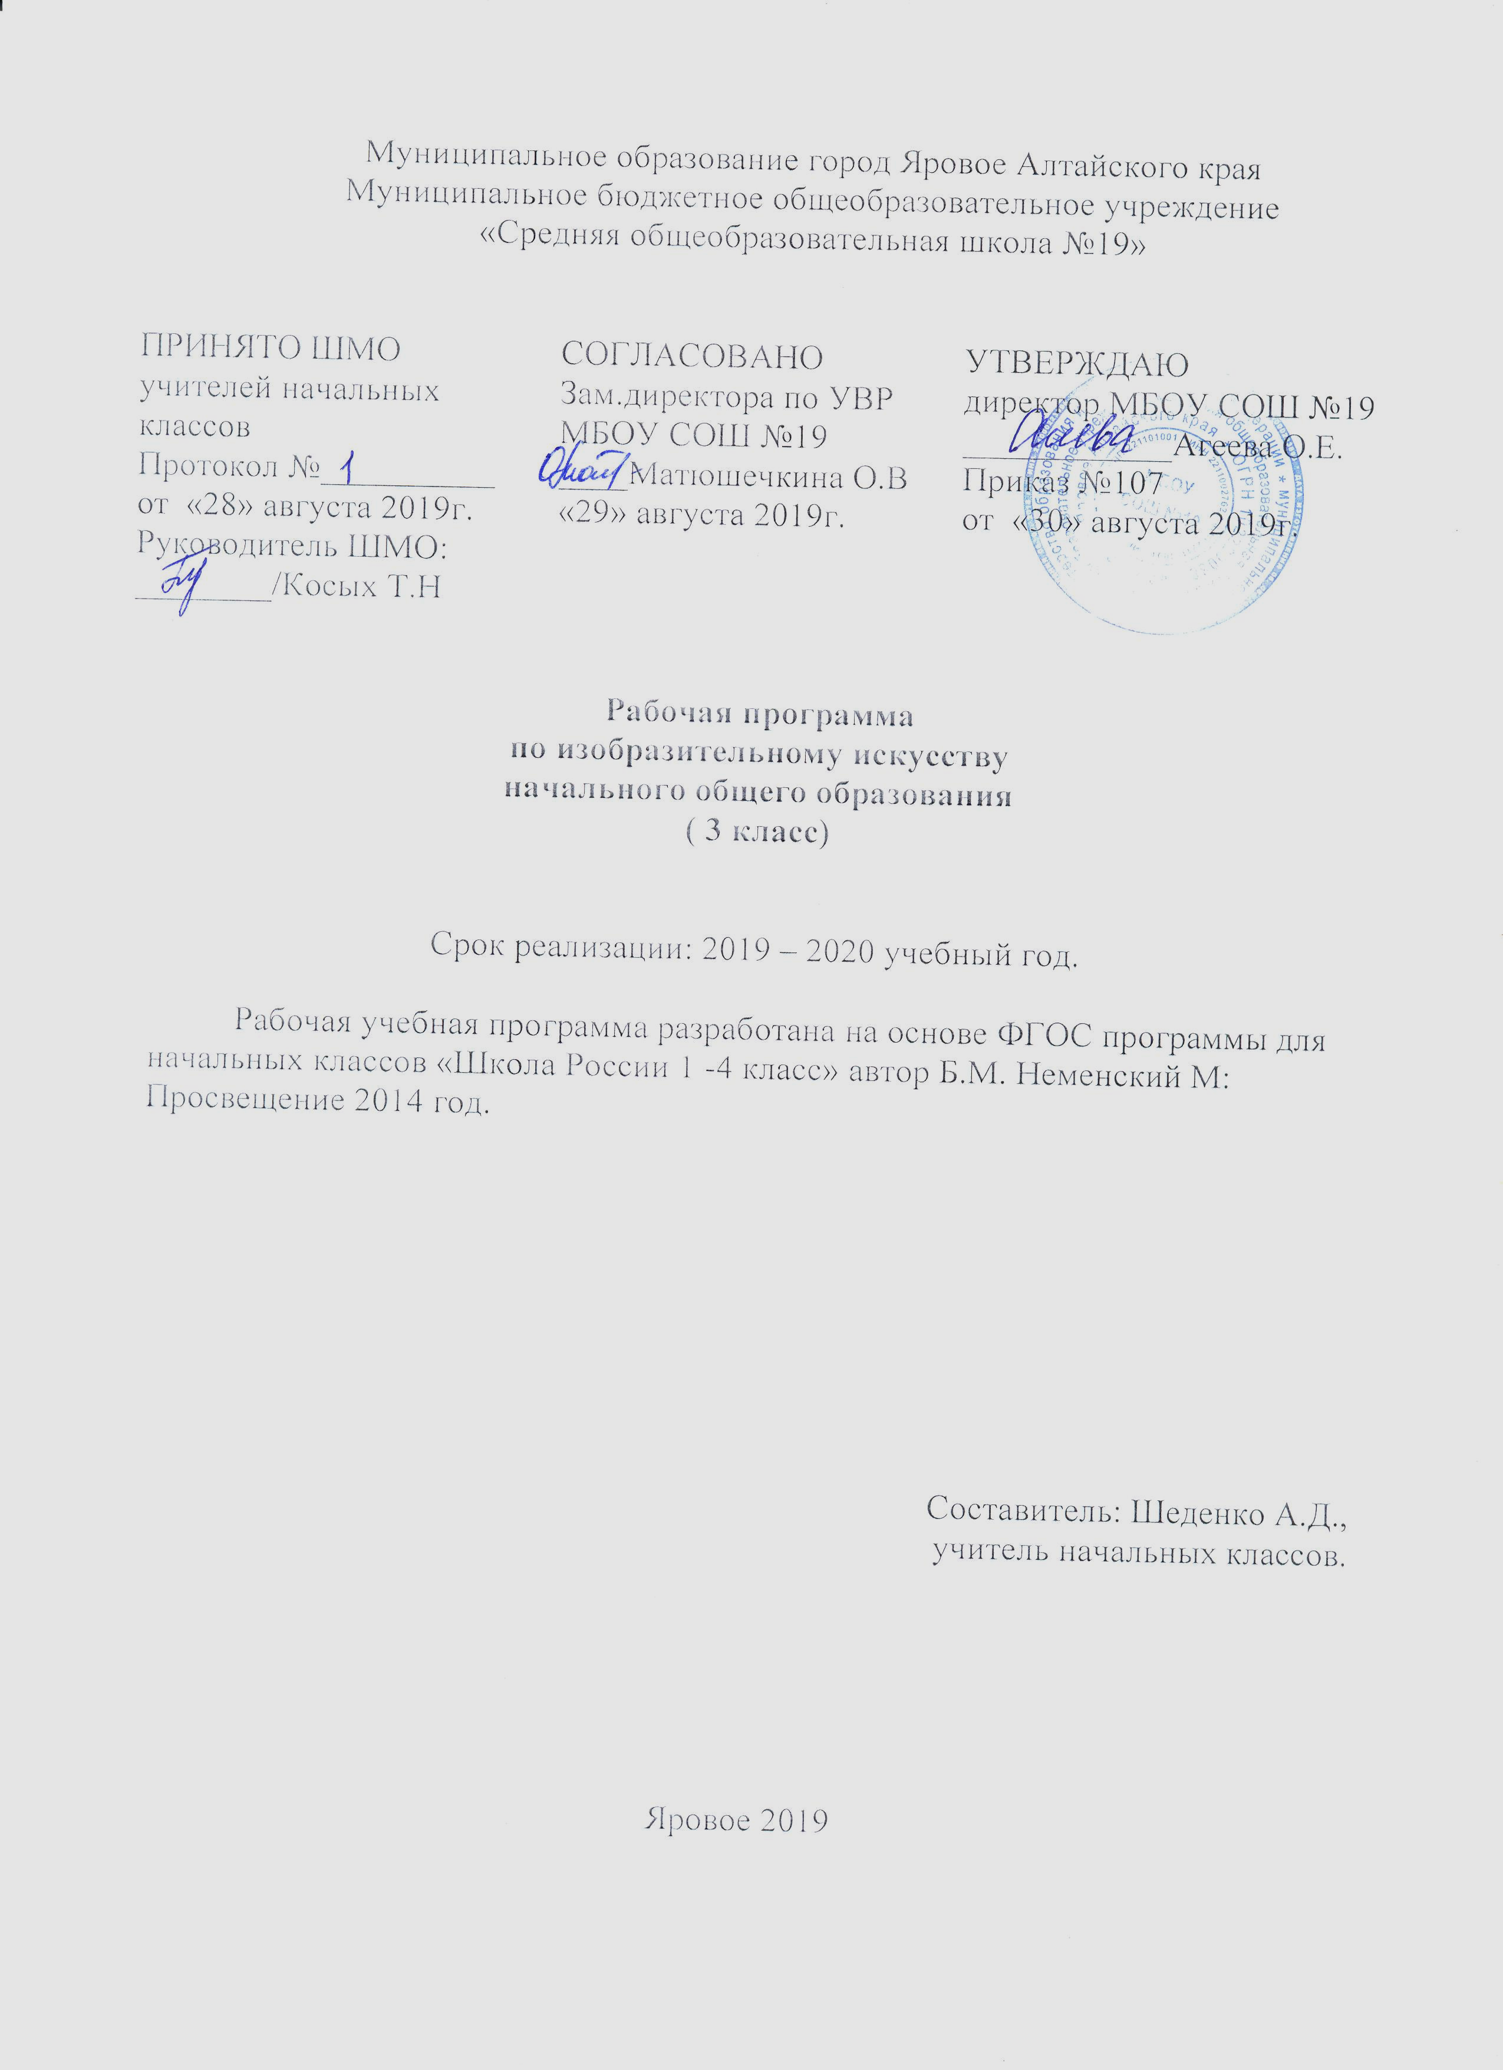
Муниципальное образование город Яровое Алтайского края
Муниципальное бюджетное общеобразовательное учреждение
«Средняя общеобразовательная школа №19»

ПРИНЯТО ШМО учителей начальных классов  Протокол №__________  от «28» августа 2019г.  Руководитель ШМО:  ________/Косых Т.Н | СОГЛАСОВАНО  Зам.директора по УВР  МБОУ СОШ №19  ____Матюшечкина О.В  «29» августа 2019г. | УТВЕРЖДАЮ  директор МБОУ СОШ №19  ____________Агеева О.Е.  Приказ №107  от «30» августа 2019г.

Рабочая программа
по изобразительному искусству
начального общего образования
( 3 класс)

Срок реализации: 2019 – 2020 учебный год.

Рабочая учебная программа разработана на основе ФГОС программы для начальных классов «Школа России 1 -4 класс» автор Б.М. Неменский М: Просвещение 2014 год.

Составитель: Шеденко А.Д.,
учитель начальных классов.

Яровое 2019
Пояснительная записка
Рабочая программа по изобразительному искусству составлена на основании:
- Закона РФ «Об образовании» от 29.12.2012 №273-ФЗ
- Федерального государственного образовательного стандарта начального общего образования (утвержден приказом Минобрнауки России от 6 октября 2009 г. № 373, зарегистрирован в Минюсте России 22 декабря 2009 г., регистрационный номер 1785)
- СанПиН 2.4.2.2821-10 "Санитарно-эпидемиологические требования к условиям и организации обучения в общеобразовательных учреждениях" (утверждены постановлением Главного государственного санитарного врача Российской Федерации от 29 декабря 2010 г. № 189, зарегистрированным в Минюсте России 3 марта 2011 г., регистрационный номер 1993).
- Приказ Минпросвещения России от 28 декабря 2018 г. № 345 «О федеральном перечне учебников, рекомендуемых к использованию при реализации имеющих государственную аккредитацию образовательных программ начального общего, основного общего, среднего общего образования»
- Приказ Минпросвещения России от 8 мая 2019 г. № 233 «О внесении изменений в федеральный перечень учебников, рекомендуемых к использованию при реализации имеющих государственную аккредитацию образовательных программ начального общего, основного общего, среднего общего образования, утвержденный приказом Министерства просвещений Российской Федерации от 28 декабря 2018 г. № 345»
- Основной образовательной программы начального общего образования муниципального бюджетного общеобразовательного учреждения «Средняя общеобразовательная школа №19» г.Яровое Алтайского края принятая Управляющим советом 19.04.2012 г. протокол № 13 и утвержденная приказом №31 от 26.04.2012 г.
- Приказа МБОУ СОШ №19 от 26.08.2019 № 103 «Об утверждении Учебного плана на 2019-2020 учебный год».
- Положения о рабочей программе педагога МБОУ СОШ №19 г.Яровое Алтайского края принятое Управляющим советом 19.05.2016 г. протокол № 5 и утвержденное приказом №29 от 20.05.2016 г.

Рабочая программа по ИЗО разработана для учащихся 3 класса общеобразовательной школы, обучающихся по ФГОС.
Изобразительное искусство как школьная дисциплина имеет интегративный характер, так как она включает в себя основы разных видов визуально-пространственных искусств: живопись, графику, скульптуру, дизайн, архитектуру, народное и декоративно-прикладное искусство, изображение в зрелищных и экранных искусствах. Они изучаются в контексте взаимодействия с другими, то есть временными и синтетическими, искусствами.
Систематизирующим методом является выделение трех основных видов художественной деятельности для визуальных пространственных искусств:
— изобразительная художественная деятельность;
— декоративная художественная деятельность;
— конструктивная художественная деятельность.
Три способа художественного освоения действительности — изобразительный, декоративный и конструктивный — в начальной школе выступают для детей в качестве хорошо им понятных, интересных и доступных видов художественной деятельности: изображение, украшение, постройка. Постоянное практическое участие школьников в этих трех видах деятельности позволяет систематически приобщать их к миру искусства.
При выделении видов художественной деятельности очень важной является задача показать разницу их социальных функций:
- изображение — это художественное познание мира, выражение своего к нему отношения, эстетического переживания его;
- конструктивная деятельность — это создание предметно-пространственной среды;
- декоративная деятельность — это способ организации общения людей, имеющий коммуникативные функции в жизни общества.
Предмет «Изобразительное искусство» предполагает
- сотворчество учителя и ученика; диалогичность;
- четкость поставленных задач и вариативность их решения;
- освоение традиций художественной культуры и импровизационный поиск личностно значимых смыслов.
Основные виды учебной деятельности — практическая художественно-творческая деятельность ученика и восприятие красоты окружающего мира, произведений искусства.
Данный учебный предмет входит в образовательную область «Искусство» инвариантной части базисного плана школы.
Данная рабочая программа рассчитана на 34 ч (1 ч в неделю, 34 учебные недели).
Рабочая программа курса «Изобразительное искусство» разработана на основе авторской программы под редакцией Б.М.Неменского, 2014 год.
Программа составлена исходя из следующих целей и задач обучения предмету, определяемыми ФГОС и примерными программами, а также указанным в авторской программе, и не противоречат целям и задачам реализации ООП НОО МБОУ СОШ №19:
Цель учебного предмета «Изобразительное искусства» в общеобразовательной школе - формирование художественной культуры учащихся как неотъемлемой части культура духовной, т. е. культуры мироотношений, выработанных поколениями.
Задачи:
- развитие эмоционально – нравственного потенциала ребенка, его души средствами приобщения к художественной культуре;
- формирование нравственно – эстетической отзывчивости на прекрасное и безобразное в жизни и искусстве;
- воспитание гражданственности и патриотизма.
Содержание рабочей программы и логика его изучения не отличается от содержания авторской программы. Рабочая программа предусматривает реализацию практической части авторской программы в полном объеме.

Планируемые результаты освоения учебного курса.

Данная программа обеспечивает формирование универсальных учебных действий, а также достижение необходимых предметных результатов освоения курса, заложенных в ФГОС
Личностные универсальные учебные действия.
- Чувства гордости за культуру и искусство Родины, своего народа.
- Уважительное отношение к культуре искусству других народов нашей страны и мира в целом.
- Понимание особой роли культуры и искусства в жизни общества и каждого отдельного человека.
- Эстетические чувства художественно-творческое мышление, наблюдательность, фантазия.
- Эстетические потребности; потребности в общении с искусством, природой, потребности в творческом отношении к окружающему миру, потребности в самостоятельной практической творческой деятельности.
Навыки коллективной деятельности в процессе совместной творческой работы в команде одноклассников под руководством учителя.

Метапредметные учебные действия
Регулятивные.
- Понимание учебной задачи.
- Определение последовательности действий.
- Работа в заданном темпе.
- Проверка работы по образцу.
- Оценивание своего отношения к работе.
- Выполнение советов учителя по организационной деятельности.
- Владение отдельными приемами контроля.
- Умение оценить работу товарища.
- Умение планировать учебные занятия.
- Умение работать самостоятельно.
- Умение организовать работу по алгоритму.
- Владение пооперационным контролем.
- Оценивание учебных действий своих и товарища.
- Умение работать по плану и алгоритму.
- Планирование основных этапов работы.
- Контролирование этапов и результатов.
Познавательные.
- Самостоятельная подготовка сообщений с использованием различных источников информации.
- Овладение приемами работы различными графическими материалами.
- Наблюдение, сравнение, сопоставление геометрической формы предмета.
- Наблюдение природы и природных явлений.
- Создание элементарных композиций на заданную тему на плоскости (живопись, рисунок, орнамент) и в пространстве.
- Использование элементарных правил перспективы для передачи пространства на плоскости в изображении природы, городского пейзажа и сюжетных сцен.
- Использование контраста для усиления эмоционально- образного звучания работы.
Коммуникативные.
- Выражение своего отношения к произведению изобразительного
искусства в высказываниях, письменном сообщении.
- Участие в обсуждении содержания и выразительных средств
произведений.
Предметные результаты.
- Различать виды художественной деятельности. Различать виды и жанры в ИЗО.
- Понимать образную природу искусства. Эстетически оценивать явления природы, события окружающего мира.
- Применять художественные умения, знания и представления в процессе выполнения художественно-творческой работы.
- Узнавать, воспринимать и осмысливать несколько великих произведений русского и мирового искусства.
- Обсуждать и анализировать произведения искусства. Усвоить названия ведущих музеев России и своего региона. Видеть проявления визуально-пространственных искусств в окружающей жизни: в доме, на улице, в театре, на празднике.
- Использовать в художественно-творческой деятельности различные материалы и техники. Компоновать на плоскости листа и в объеме, задуманный образ.
- Освоить умения применять в художественно-творческой деятельности основы цветоведения, графической грамотности.
- Овладеть навыками моделирования из бумаги, лепки из пластилина, навыками изображения средствами аппликации и коллажа.
- Рассуждать о многообразии представлений о красоте у народов мира, способности человека в самых разных природных условиях создавать свою самобытную культуру. Эстетически воспринимать красоту городов, сохранивших исторический облик, свидетелей нашей истории. Объяснять значение памятников и архитектурной среды древнего зодчества для современников. Выражать в изобразительной деятельности свое отношение к архитектурным и историческим ансамблям древнерусских городов. Приводить примеры произведений искусств, выражающих красоту мудрости и богатой духовной жизни, красоту внутреннего мира человека.

Контроль и оценивание достижения планируемых образовательных результатов
Оценка "5"
- учащийся полностью справляется с поставленной целью урока;
- правильно излагает изученный материал и умеет применить полученные знания на практике;
- верно решает композицию рисунка, т.е. гармонично согласовывает между собой все компоненты изображения;
- умеет подметить и передать в изображении наиболее характерное.
Оценка "4"
- учащийся полностью овладел программным материалом, но при изложении его допускает неточности второстепенного характера;
- гармонично согласовывает между собой все компоненты изображения;
- умеет подметить, но не совсем точно передаёт в изображении наиболее
характерное.
Оценка "3"
- учащийся слабо справляется с поставленной целью урока;
- допускает неточность в изложении изученного материала.
Оценка "2"
- учащийся допускает грубые ошибки в ответе;
- не справляется с поставленной целью урока.

Требования к уровню подготовки учащихся
В результате изучения изобразительного искусства в 3классе ученик должен
знать/понимать
- некоторые жанры (пейзаж, натюрморт) и виды (графика, живопись, декоративно-прикладное искусство) произведений изобразительного искусства;
- отдельные центры народных художественных ремесел России (Хохлома, каргопольская игрушка);
- ведущие художественные музеи России (Третьяковская галерея);
уметь
- различать теплые и холодные цвета;
- узнавать отдельные произведения выдающихся отечественных и зарубежных художников, называть их авторов;
- сравнивать различные виды изобразительного искусства (графики, живописи, декоративно – прикладного искусства);
- использовать художественные материалы (гуашь, цветные карандаши, акварель, бумага);
- применять основные средства художественной выразительности в рисунке, живописи и скульптуре (с натуры, по памяти и воображению);
использовать приобретенные знания и умения в практической деятельности и повседневной жизни для:
- самостоятельной творческой деятельности;
- обогащения опыта восприятия произведений изобразительного искусства; оценки произведений искусства (выражения собственного мнения) при посещении выставок, музеев изобразительного искусства, народного творчества и др.
- умение обсуждать и анализировать собственную художественную деятельность и работу одноклассников с позиции творческих задач данной темы.

Содержание курса

Раздел 1. Искусство в твоем доме 8 ч

Твои игрушки (создание формы, роспись). Твои игрушки (лепка из пластилина). Посуда у тебя дома. Обои и шторы у тебя дома. Мамин платок. Твои книжки. Открытки. Труд художника для твоего дома. Обобщение темы.

Раздел 2. Искусство на улице твоего города 7 ч

Памятники архитектуры. Парки, скверы, бульвары. Ажурные ограды. Волшебные фонари. Витрины. Удивительный транспорт. Труд художника на улицах твоего города. Обобщение темы

Раздел 3. Художник и зрелище 11 ч

Художник в цирке. Художник в театре. Театр кукол. Маски. Афиша и плакат. Праздник в городе. Школьный карнавал. Обобщение темы

Раздел 4. Художник и музей 8 ч

Музей в жизни города. Картина – особый мир. Картина-пейзаж. Картина-портрет. Картина-натюрморт. Картины исторические и бытовые. Скульптура в музее и на улице. Художественная выставка. Обобщение темы

Учебно-тематический план

№ п\п | Наименование  разделов и тем | Всего часов | Из них
№ п\п | Наименование  разделов и тем | Всего часов | лабораторные и  практические работы  (с указанием темы) | контрольные работы, (итоговые, тематические, промежуточные и др. виды диагностики с указанием  темы) | экскурсии (с указанием  темы) | Неделя
 | Раздел 1. Искусство в твоем доме | 8 ч.
1 | Твои игрушки (создание формы, роспись) | 1 ч. |  |  |  | Со 02.09 по 07.09
2 | Твои игрушки (лепка из пластилина). | 1 ч. |  |  |  | С 09.09 по 14.09
3 | Посуда у тебя дома. | 1 ч. |  |  |  | С 16.09 по 21.09
4 | Обои и шторы у тебя дома | 1 ч. |  |  |  | С 23.09 по 28.09
5 | Мамин платок | 1 ч. |  |  |  | С 30.09 по 5.10
6 | Твои книжки | 1 ч. |  |  |  | С 7.10 по 12.10
7 | Открытки | 1 ч. |  |  |  | С 14.10 по 19.10
8 | Труд художника для твоего дома. Обобщение темы | 1 ч. |  |  |  | С 21.10 по 26.10
 | Раздел 2. Искусство на улице твоего города | 7 ч.
9 | Памятники архитектуры | 1 ч. |  |  |  | С 05.11 по 09.11
10 | Парки, скверы, бульвары | 1 ч. |  |  |  | С 11.11 по 16.11
11 | Ажурные ограды | 1 ч. |  |  |  | С 18.11 по 23.11
12 | Волшебные фонари | 1 ч. |  |  |  | С 25.11 по 30.11
13 | Витрины | 1 ч. |  |  |  | Со 02.12 по 07.12
14 | Удивительный транспорт | 1 ч. |  |  |  | С 09.12 по 14.12
15 | Труд художника на улицах твоего города. Обобщение темы | 1 ч. |  |  |  | С 16.12 по 21.12
 | Раздел 3. Художник и зрелище | 11 ч.
16-17 | Художник в цирке | 2 ч. |  |  |  | С 23.12 по 28.12  С 13.01 по 18.01
18 | Художник в театре | 1 ч. |  |  |  | С 20.01 по 25.01
19-20 | Театр кукол | 2 ч. |  |  |  | С 27.01 по 01.02 С 03.02 по 08.03
21 | Маски | 1 ч. |  |  |  | С 10.02 по 15.02
22 | Афиша и плакат | 1 ч. |  |  |  | С 17.02 по 22.02
23-24 | Праздник в городе | 2 ч. |  |  |  | С 24.02 по 29.02  Со 02.03 по 07.03
25-26 | Школьный карнавал. Обобщение темы | 2 ч. |  |  |  | С 09.03 по 14.03  С 16.03 по 21.03
 | Раздел 4. Художник и музей | 8 ч.
27 | Музей в жизни города | 1 ч. |  |  |  | С 30.03 по 04.04
28 | Картина – особый мир. Картина-пейзаж | 1 ч. |  |  |  | С 06.04 по 11.04
29-30 | Картина-портрет | 2 ч. |  |  |  | С 13.04 по 18.04 С 20.04 по 25.04
31 | Картина-натюрморт | 1 ч. |  |  |  | С 27.04 по 02.05
32 | Картины исторические и бытовые | 1 ч. |  |  |  | С 11.05 по 16.05
33 | Скульптура в музее и на улице | 1 ч. |  |  |  | С 18.05. по 23.05
34 | Художественная выставка. Обобщение темы | 1 ч. |  |  |  | С 25.05 по 30.05
Итого: |  | 34 ч.

Перечень учебно-методического обеспечения

I .Учебники, учебные пособия для учащихся:
- Порте П. Учимся рисовать человека / Пер. с фр. Э. А. Болдиной. – М.: ООО «Мир книги», 2005.- 123 с.
- Порте П. Учимся рисовать окружающий мир / Пер. с фр. Э. А. Болдиной. – М.: ООО «Мир книги», 2005. – 124 с
- Порте П. Учимся рисовать диких животных / Пер. с фр. Э. А. Болдиной. – М.: ООО «Мир книги», 2005. – 122 с.
- Порте П. Учимся рисовать от А до Я / Пер. с фр. Э. А. Болдиной. – М.: ООО «Мир книги», 2005. – 123 с.
- Стебловская Л. П. Учитесь рисовать: Альбом для учащихся второго года обучения. – Киев
II. Учебно-методическая литература:
- Неменский Б. М., Неменская Л. А., Коротеева Е. И. Изобразительное искусство: 1-4 кл.: методическое пособие. – 3-е изд. – М.: Просвещение, 2008. – 191 с.
- Изобразительное искусство. Искусство вокруг нас. 3 класс: учеб. для общеобразоват. организаций / [Н.А.Горяева и др.]; под ред. Б.М.Неменского. – 10-е изд., перераб. – М.: Просвещение, 2019 – 128 с.: - (Школа России).
- Рабочая тетрадь «Изобразительное искусство». Творческая мастерская. 3 класс: учеб. пособие для общеобразоват. организаций; под ред. Б.М.Неменского. – 5-е изд., перераб. – М.: Просвещение, 2016

УТВЕРЖДАЮ:
Директор МБОУ СОШ №19
______________Агеева О.Е.
Приказ от___________№___
Лист внесения изменений и дополнений рабочей программы
по предмету:_____________________________________________
Учителя_____________________________________________________________________________________
за 2019-2020 учебный год

Класс | Название раздела, темы | Причина корректировки | Дата проведения по факту

